**会员管理开发文档**

1. 背景需求 2

2. 模块设计 3

3. 模块详细解析 4

3.1会员注单 4

3.2试玩账号 5

注：试玩账号为10位的随机不重复的字符串 6

# 背景需求

试玩账号：展现值（试玩、登陆ip时间、账户余额）

试玩配置;可配置可用的试玩个数和试玩初始的金额

会员注单：会员下注统计包含值用户名，下注时间，游戏名，下注金额，平台抽水，用户盈利，用户余额,游戏余额

# 模块设计

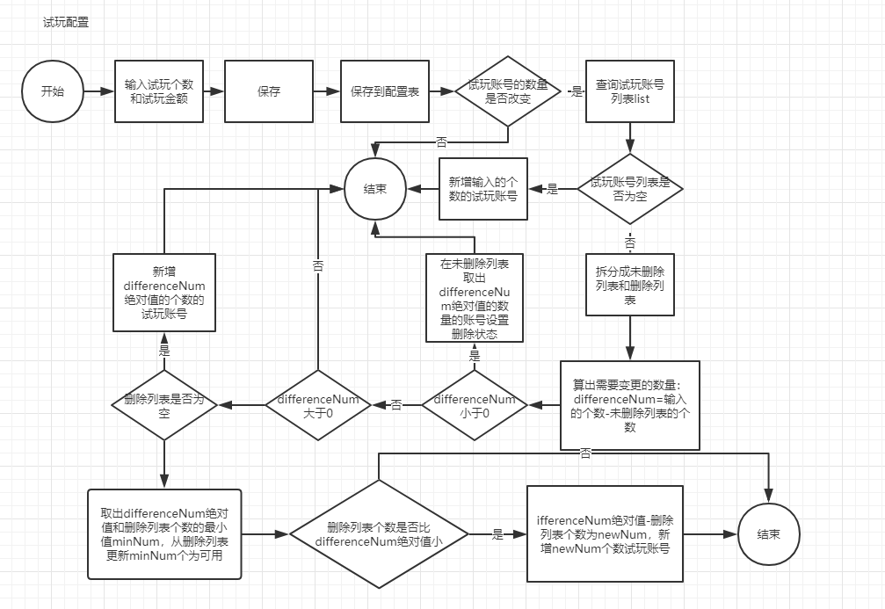

## 

# 模块详细解析

## 3.1会员注单

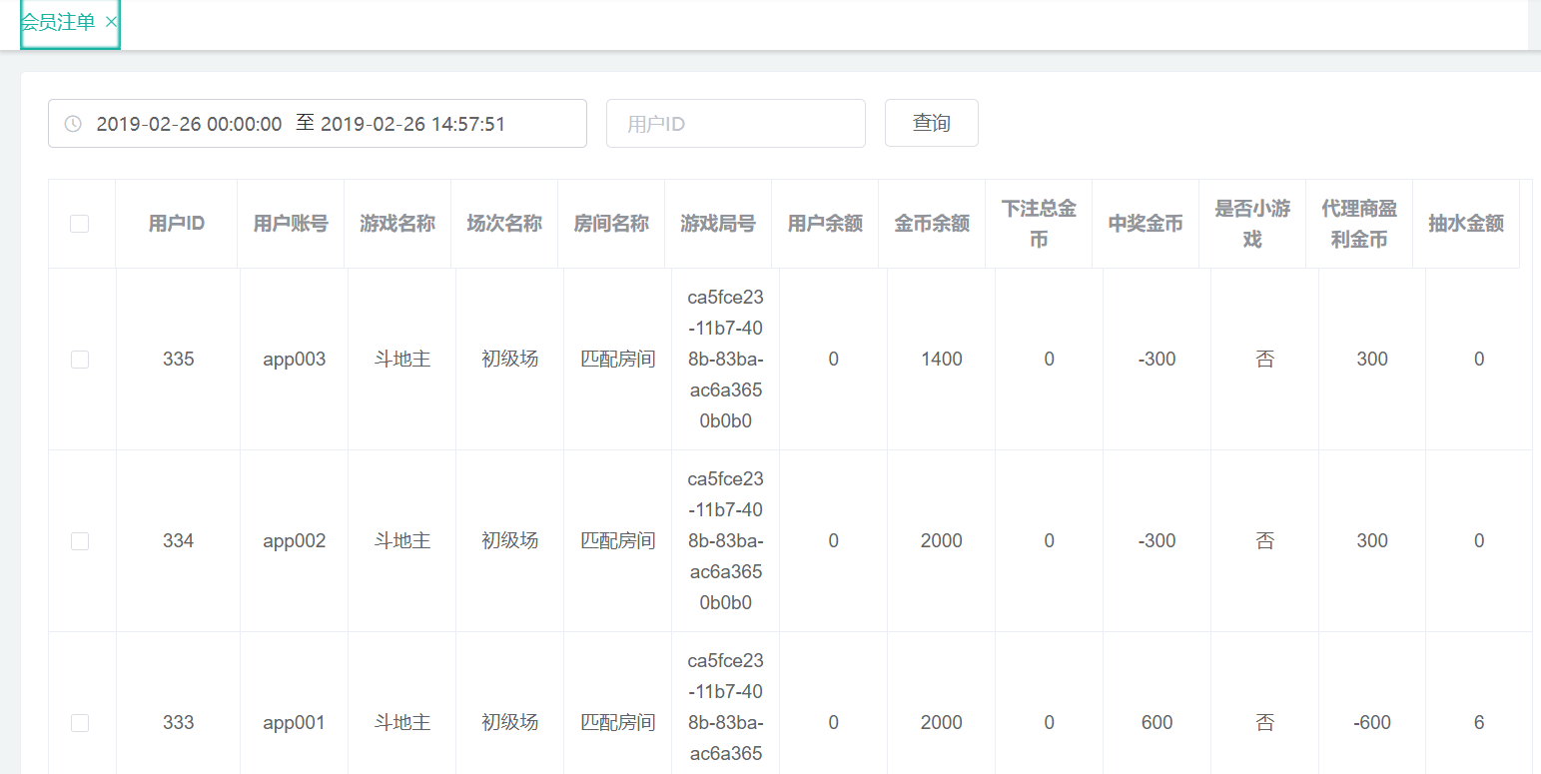

以上图是会员注单

1. 根据筛选条件查询出非机器人会员游戏列表
2. 返回列表并结束

控制层Controller类：com.xmsy.server.zxyy.webhome.modules.manager.user.controller.UserGameRecordController

## 3.2试玩账号

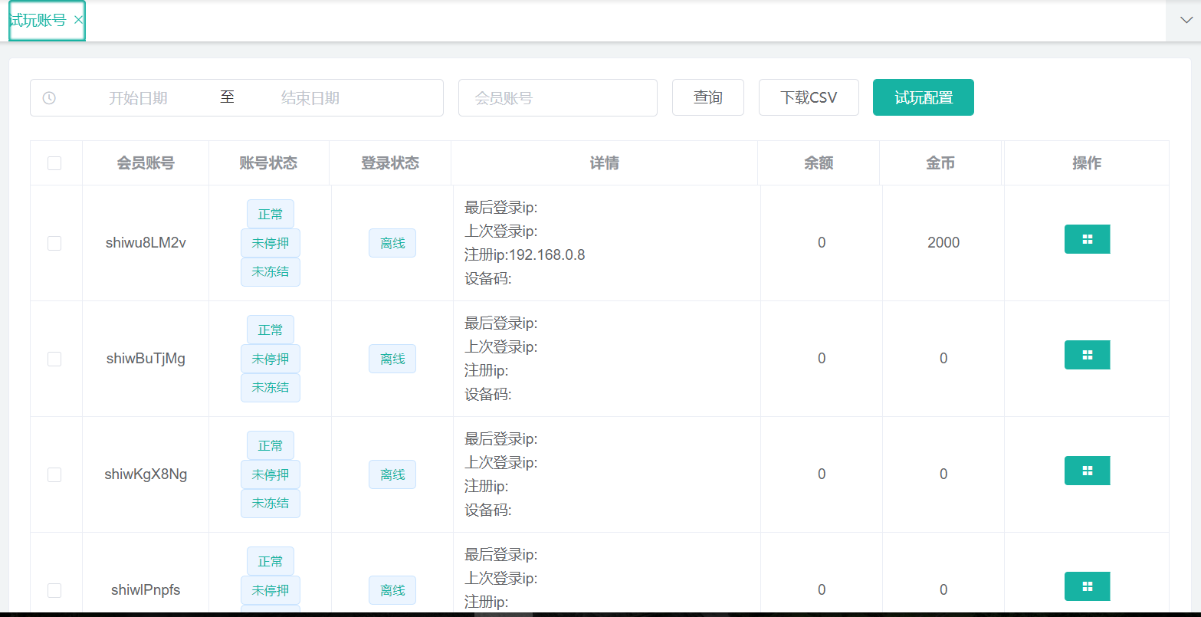

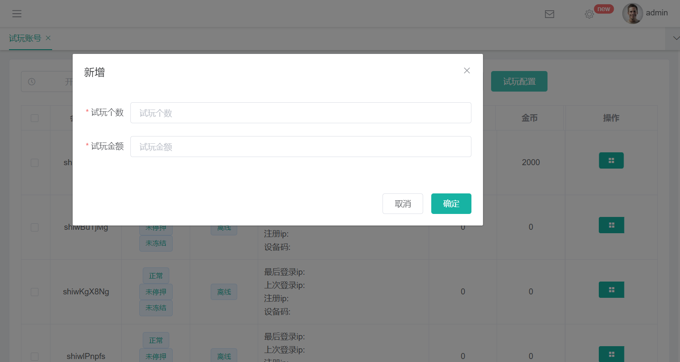

以上图是试玩账号

1. 试玩账号列表
2. 查询出试玩账号列表并显示

注：和会员管理的账号列表查询一致（参考会员管理开发文档-2019-02-25-adu.docx）

1. 试玩配置
2. 输入试玩个数、试玩金额
3. 点击保存
4. 保存到试玩配置表
5. 根据试玩个数新增试玩玩家账号
6. 试玩账号的数量是否改变,如果是执行下一步，否则结束
7. 先查询试玩账号列表list，并拆分成未删除列表和删除列表
8. 如果试玩账号列表为空，直接新增输入的个数的试玩账号，结束；否则执行下一步
9. 算出需要变更的数量：differenceNum=输入的个数-未删除列表的个数
10. 如果differenceNum小于0，直接在未删除列表，取出differenceNum绝对值的数量的账号设置删除状态、金币值、余额值为0，结束；否则执行下一步
11. 如果differenceNum大于0并且删除列表为空，直接新增differenceNum绝对值的个数的试玩账号，结束；否则执行下一步
12. 如果differenceNum大于0并且删除列表不为空，取出differenceNum绝对值和删除列表个数的最小值minNum，从删除列表更新minNum个为可用；如果删除列表个数比differenceNum绝对值小，differenceNum绝对值-删除列表个数为newNum，新增newNum个数试玩账号。
13. 结束

注：试玩账号为10位的随机不重复的字符串

控制层Controller类： com.xmsy.server.zxyy.webhome.modules.manager.usertrialconfig.controller.UserTrialConfigController